Приемные экзаменационные требования
по специальности «Вокальное искусство»
(специализация «Народное пение»)

На специальность «Вокальное искусство» (специализация -«народное пение») принимаются лица, имеющие среднее профессиональное музыкальное образование или среднее (полное) общее образование при наличии знаний и умений в объеме среднего профессионального музыкального образования или окончившие двухгодичные курсы в Институте дополнительного профессионального образования МГУКИ – на дневную и заочную формы обучения на бюджетной и договорной основе.
Поступающие на специальности «Вокальное искусство» должны обладать профессиональными вокальными и сценическими данными; обязательным условием является прохождения специального медицинского (в том числе — фониатрического) осмотра.

ЭКЗАМЕН ПО СПЕЦИАЛЬНОСТИ (по народному пению) проводится в три тура, оценивается по десятибалльной шкале, включает исполнение 6 произведений различных жанров в сопровождении фортепиано или баяна:
- Русская народная песня
- Русская народная классическая песня
(из репертуара Вяльцевой, Степановой, Ковалевой, Руслановой, Зыкиной, Воронец).
- Авторская песня.
- Романс (старинный или современный).
- Городская лирическая песня.
- Современная массовая (патриотическая) песня.
Примечание: одно из произведений обязательно исполняется a’cappella.

ЭКЗАМЕН ПО МУЗЫКАЛЬНО-ТЕОРЕТИЧЕСКИМ ДИСЦИПЛИНАМ по академическому и народному пению
состоит из следующих разделов:

- сольфеджио (письменно /диктант/ и устно),
- теория (письменно /контрольная работа/ и устно)

Сольфеджио (письменно и устно):

- Написать на основе десяти проигрываний одноголосный диктант в форме периода с включением элементов гармонического минора или мажора (для специализации «академическое пение»).
Пример диктанта:
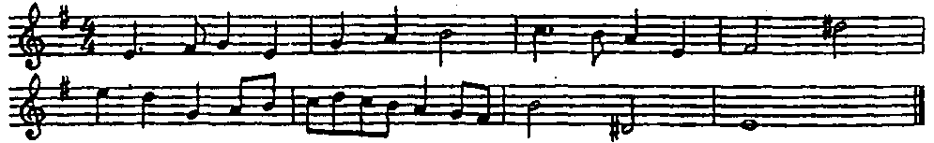
Написать на основе десяти проигрываний одноголосный диктант в форме периода с включением элементов диатонических ладов (для специализации «народное пение»).
Пример диктанта:

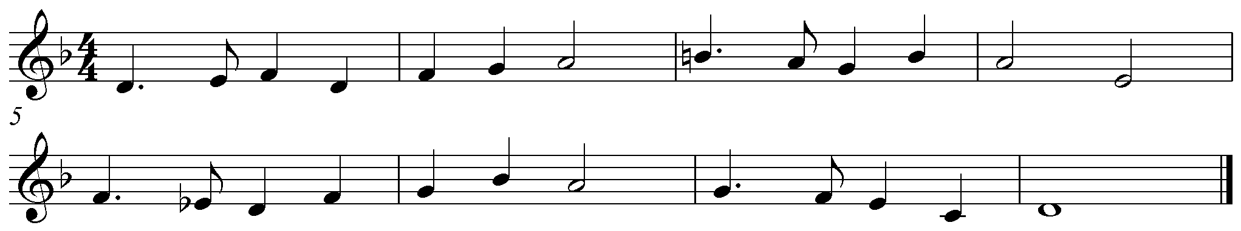

2. Петь и определять на слух:
а) диатонические лады, гаммы трех видов мажора и минора, ступени
ладов, тритоны и характерные интервалы в гармоническом мажоре и миноре;
диатонические интервалы в пределах октавы (отдельно взятые и
цепочки (2-4) в тональности и вне тональности;
в) аккорды (в элементарном расположении): мажорные и минорные
трезвучия и их обращения; малый мажорный, малый минорный, ма-
лый с уменьшенной квинтой септаккорды и их обращения; умень-
шенный септаккорд;
г) аккордовые последовательности (в элементарном расположении 5-7
аккордов) в пределах диатоники;
д) прочитать с листа одноголосный пример. Трудность:
А. Брамлей. Русские народные песни.- М.: Музыка, 1972 г.- раздел
"диатонические лады" (специализация "Народное пение");
А. Агажанов. Курс сольфеджио для вокалистов. Вып. 1-2 М:
Музыка, 1981,1983 (специализация ("Академическое пение").

Элементарная теория музыки (письменно и устно):
1. Написать контрольную работу, включающую:
а) построение:
* интервалов (диатонических, характерных), определение
тональностей и разрешение в них;
* главных септаккордов и их обращений от звуков, определение
тональностей и разрешение в них;
* ладов народной музыки и хроматической гаммы от звука;
б) определение тональностей 1 степени родства к данной тональности;
в) группировку длительностей (инструментальную и вокальную).
2. Устно ответить на теоретические вопросы по курсу теории музыки; сыграть на фортепиано в элементарном расположении аккордов:
а) секвенцию (диатоническую и хроматическую), включая септаккорды и их обращения II, V и VII ступеней.
Пример звеньев секвенции:
II7 — Д3/4 — Т3/5; VII7 — Д5/6 — Т3/5
б) последовательность (5-8 аккордов), включающую основные аккорды тональности.
Пример:
T3/5 - II2 - VII7 - ТЗ/5 - IV6 – К6/4 - Д7- Т

Пример контрольной работы по элементарной теории музыки:

а) От звука «а» построить 7б, 3м. Определить тональности, в которых
могут встретиться данные интервалы, разрешить их.
б) От звука «с» построить ув.4, ув.5. Определить тональности
гармонического мажора и минора, в которых встретятся данные
интервалы, разрешить их.
в) От звука «е» построить II34, VII2. Определить тональности, в которых
встретятся данные аккорды, и разрешить их.
г) От звука «d» написать вверх и вниз хроматическую мажорную гамму,
гамму лидийского лада и мажорную пентатонику.
д) Указать тональности 1 степени родства к «ре-мажору».
е) Сделать группировку длительностей по правилам:

инструментальной музыки:

вокальной музыки :

вокальной музыки:
(для специализации – академическое пение)

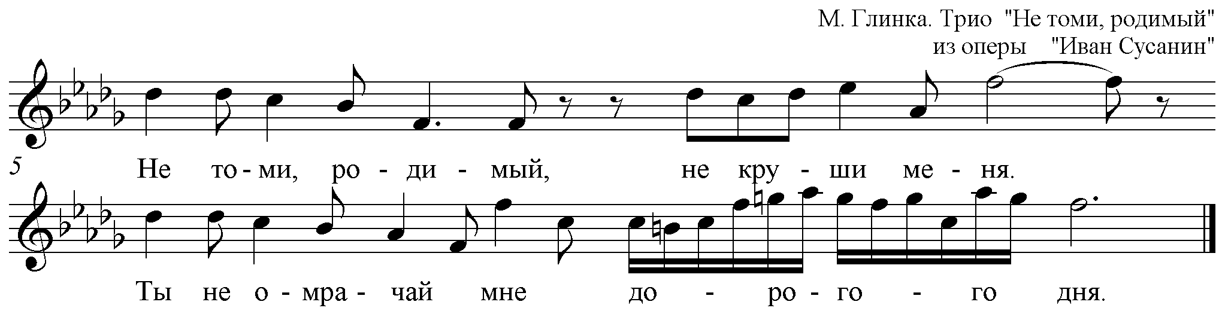

(для специализации – народное пение)

